湳雅國小107年度環境教育成果訪視
活動名稱 | 水域安全宣導
活動日期 | 1070806 | 活動相簿（請點選）
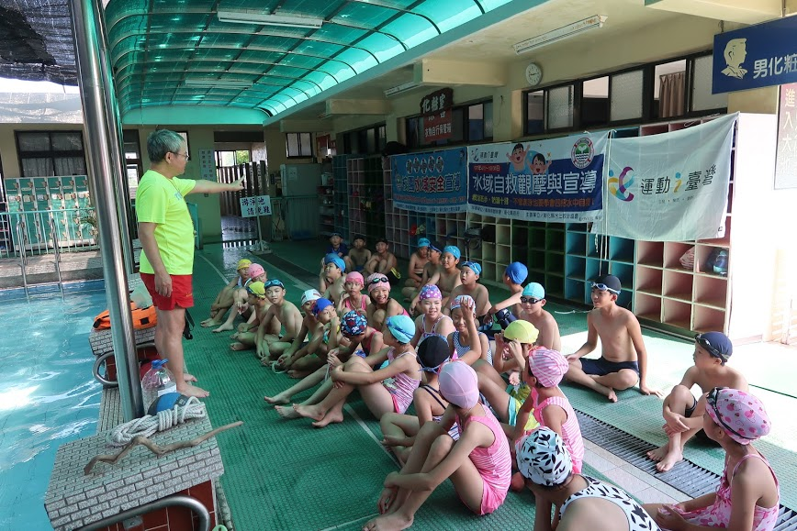
照片說明：1070806水域安全宣導
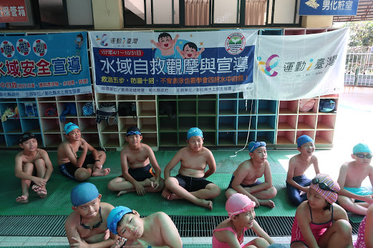
照片說明：1070806水域安全宣導

湳雅國小107年度環境教育成果訪視
活動名稱 | 水域安全宣導
活動日期 | 1070806 | 活動相簿（請點選）
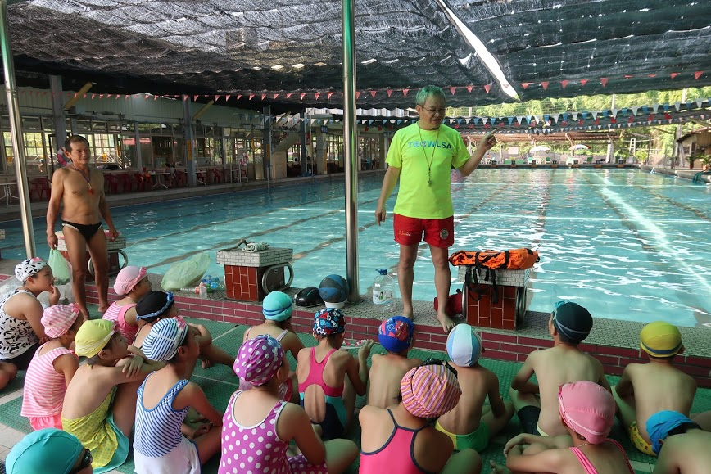
照片說明：1070806水域安全宣導
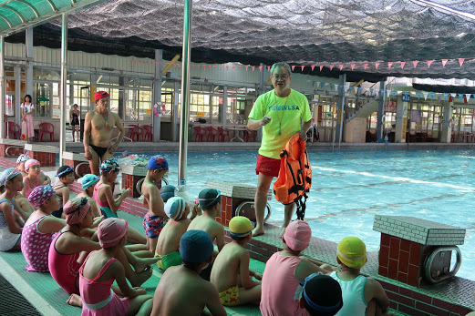
照片說明：1070806水域安全宣導

